水平二走、跑与游戏：
（1）.负重走的游戏（肩背、肩扛、肩挑等）（图3-1）
在进行正确姿势走步时，用肩背、肩扛、肩挑、手背、手抬、手抱、手提、双人抬、多人抬等形式走步。
根据上述负重走的形式，采用各种队形进行游戏练习或比赛，要求在走步位移过程中脚掌迅速滚动，动作柔和，努力加大步幅，增加蹬地力量。（图3-2）
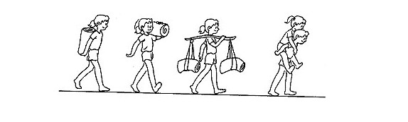
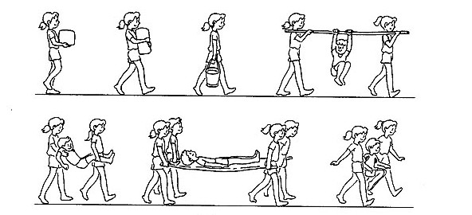
（图3-1）
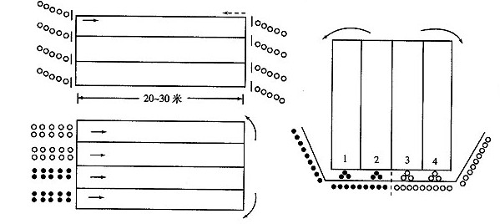
（图3-2）

（2）.倒退走的游戏（图3-3）
背对走的方向，倒退行进。倒退走的特征，是在两脚依次走步时，用脚前掌先着地，然后过渡到用脚后跟着地蹬离地面。
根据倒退走的要求，可组织双人、三人或多人手牵手或手持竹竿、绳子等物的集体行进游戏（图3-4）
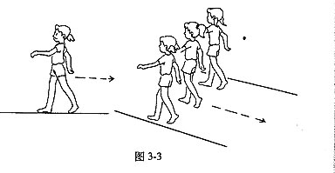

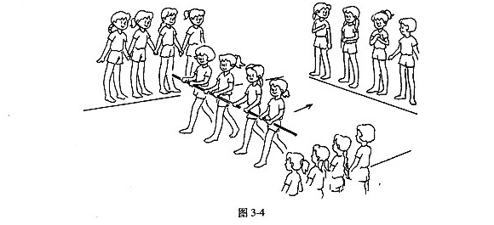
（3）.改变速度走的游戏
在正确走步姿势的基础上，可利用各种图形进行个人、双人或多人的快慢交替、由慢到快，再由快到慢的向前走和倒退走游戏。

四
1、教材内容：
各种姿势快速启动的奔跑游戏
2、教学目标：
1.体验各种不同姿势的快速启动的身体感受和游戏乐趣，培养学生主动学习和集中注意力的能力。
2.培养学生快速奔跑能力，发展反应速度，灵敏和协调素质。
3.培养竞争意识与行为和勇敢、果断的精神。
3、教与学步骤：
（1）.教师简述本节课的学习目标后，让学生分散自主练习各种跑的启动姿势。
（2）.教师根据学生自主练习情况进行归纳，集中进行跪、蹲、坐、卧、站立等不同姿势的启动动作练习。
（3）.教师重点介绍“站立式”起跑的动作方法、要领与要求，并作示范。
（4）.教师要带领学生进行分解练习动作。（图3-44）
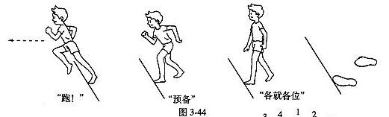
（5）.站立式起跑的完整动作练习。在教师口令指挥下，采用站立式起跑姿势，反复练习起跑后接15米加速跑动作。
（6）.进行“叫号比赛”游戏活动（图3-45）
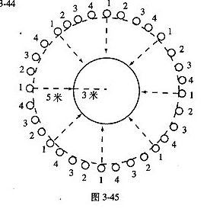

4、教与学提示：
（1）.在进行站立时起跑教学时，让学生掌握“各就各位”、“预备”和“跑”的正确动作方法。
“各就各位”时，要将有力脚放在前面，后脚离起跑线约一脚半距离，并用前脚掌支撑地；
“预备“时，两腿弯曲，重心下降并前移是该动作重点，上提前倾，两脚腿提起用前脚掌着地时关键。
“跑”时，两脚要充分后蹬，后腿快速前摆，两臂积极作前后摆，身体前倾而出，随跑出的距离，身体逐渐抬起，逐渐增大步伐。
（2）.在结伴、分散自主练习中，相互交流与帮助，教师注意观察，并给予指导和启发，对学生练习中提出的问题，予以解释和解难，鼓励学生在实践中探索，掌握学习的方法。
类似发展奔跑反应速度和游戏资源还有 以下几个：
“改换追击目标”（图3-46）等。
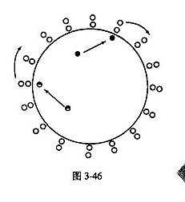
（1）各种姿势快速反应起动的奔跑游戏。例如，以单膝跪、双膝跪、俯卧、下蹲、站立等姿势的正面和背向起动方法，做一定距离快速反应起动的奔跑游戏（3-13），以发展学生的灵敏性和反应速度。
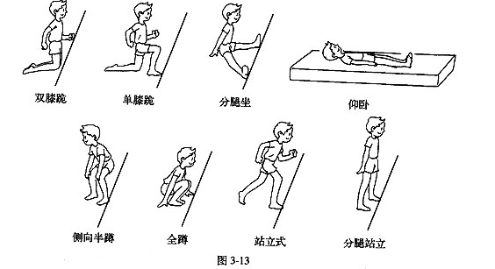
在各种姿势快速反应启动奔跑游戏中，重点掌握站立起跑方法，要求学生快速反应起跑，并积极加快速度进入快速奔跑阶段。根据上述活动资源，可以组织各种形式的快速反应启动奔跑游戏，跑的距离一般在15—25米左右。

五
1、教材内容：
各种形式的快速反应的奔跑游戏
2、教学目标
（1）体验各种不同姿势快速启动的身体感受和游戏乐趣，培养学生主动学习和集体注意力的能力。
（2）培养学习快速奔跑能力，发展反应速度、灵敏和谐投资、素质。
（3）培养竞争意识与行为和勇敢、果断的精神。
3、教与学步骤
（1）教师简述本课的学习目标后，让学生分散自主练习各种跑的启动姿势。
（2）教师根据学生自主练习情况进行归纳，集中进行跪、蹲、坐、卧、站立等不同姿势的启动动作。
（3）教师重点介绍“站立式”起跑的动作方法、要领与要求，并做示范。
（4）教师带领学生进行分解动作练习
例如，“叫号赛跑”、“后抛实心球转身追求跑”、“抢占空位”、“往返接力跑”、“改变追击目标”、“相互抓‘尾巴’”、“听（或看）信号追拍”、“快速出击”等（图3-14-21）

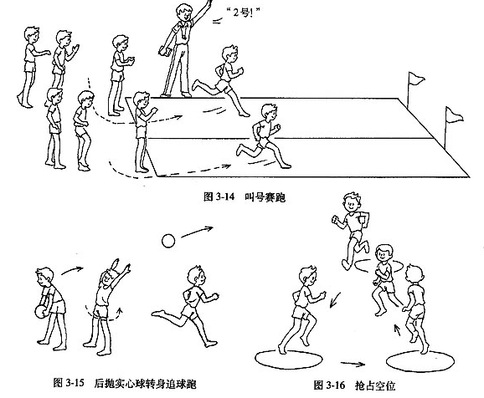
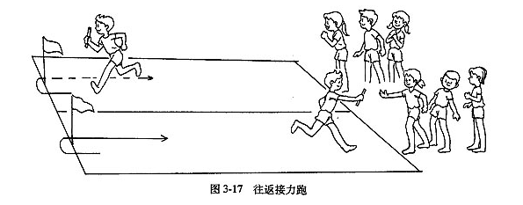
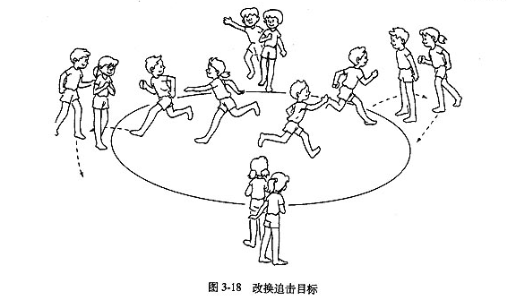
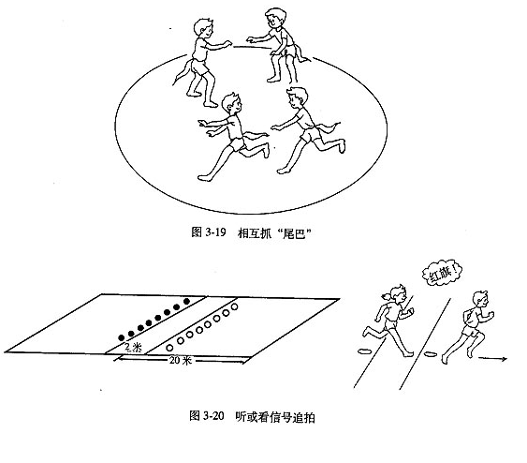
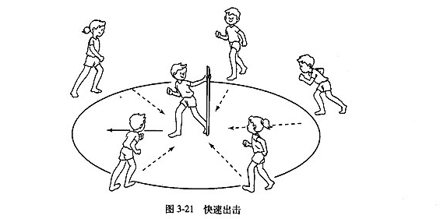

六.发展奔跑速度的游戏
1、教材内容：“折返触物跑”游戏。
2、教学目标：
（1）学习各种发展奔跑动作速度的游戏方法，激发学生学习积极性、兴趣性、增强学习的自信心。
（2）培养学生快速奔跑能力，发展动嘴速度、灵巧和下肢力量素质，提高动作节奏感和判断力。
（3）培养克服困难、坚持到底的意志品质。
3、教与学步骤：
（1）课前在操场上准备若干条宽为1米、长为12米的跑道，并在跑道起点5米、8米、12
米处各放置一只装水的塑料瓶。（图3-47）
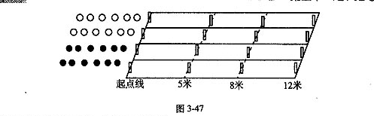
（2）教师讲述游戏的方法，当听到口令时，学生快速奔跑到5米处将塑料瓶拨倒，并立即返回到起点将瓶拨倒，第二次跑到8米处将瓶拨倒，又返回到起点处将瓶拨倒（在第一次被拨到后，起点同伴已将瓶扶起放正），第三次跑到12米处，有将瓶拨倒，最后快速返回起点线，以最先到达起（终）点线者为胜（图3-48）
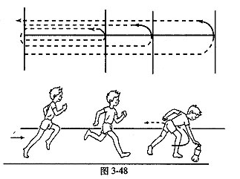
（4）教师讲解游戏规则，让学生理解、掌握游戏的方法，规则中特别强调：每次触物时必须将瓶拨倒，如果只触及而没将瓶拨倒，必须重新再拨。
（5）在教师指挥下，学生进行模仿练习，并指导学生折返时注意专题和降低重心，加快动作速度。
（6）游戏开始时，跑的速度不宜过快，主要让学生体验折返跑时的身体姿势与动作感受，待练习一次后，在组织游戏竞赛。
4、教与学提示：
- 本案例主要通过游戏活动，发展学生奔跑时的动作速度和折返转身时的动作速度能力。因此，在游戏教学中，让学生体验途中时后蹬充分、有力，在保持一定步频的同时，努力加大步幅的动作速度感觉，在折返转身时，把握身体重心变化，变换调整动作频率，提高快速反应和动作速度能力。
- 在进行该项游戏活动时，可先让学生进行8-10米距离的往返触物（或碰同伴的脚、膝、手部位）跑的游戏，提高学生的动作和反应速度的能力。
- 根据学生的实际情况，教师可有针对性地调整折返的距离和次数，可随学生能力的提高，逐渐降低触物的高度，以增加难度。
类似上述发展奔跑动作速度能力的游戏还可以有以下几种形式：
“跨越一定距离实心球的跑”、“冲出包围圈”（图3-49）
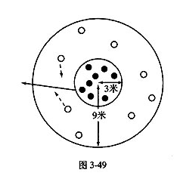
发展奔跑中动作速度的游戏，除了可以从发展奔跑反应速度游戏内容中选择使用外，还提供以下相关的内容供教师选用。例如，双脚连续并跳后，向后转身快速奔跑、“跨越一定距离实心球的跑”、“让距离跑”、“换物赛跑”、“冲过危险区”、“三人牵手跑”、“网鱼”等游戏（图3-22-33）
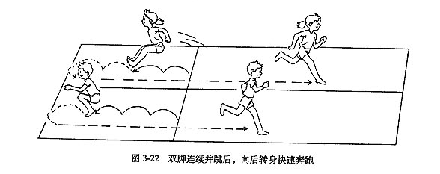
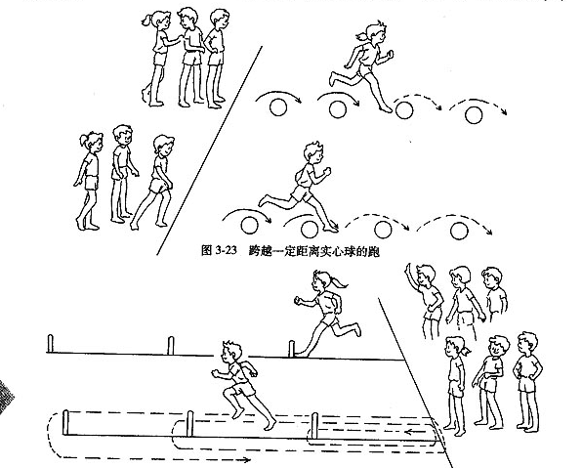
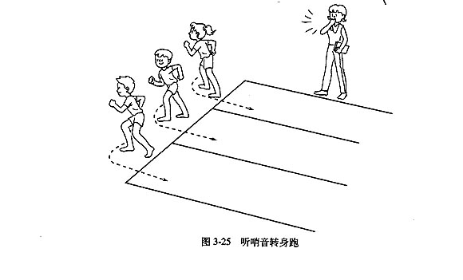
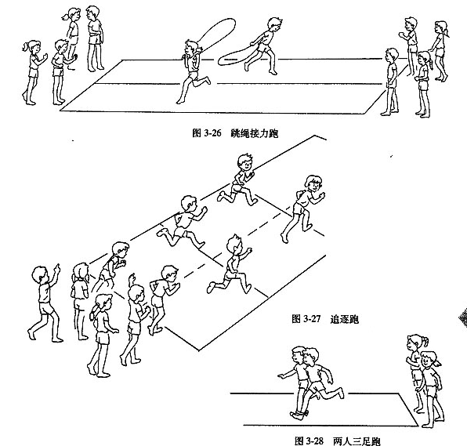
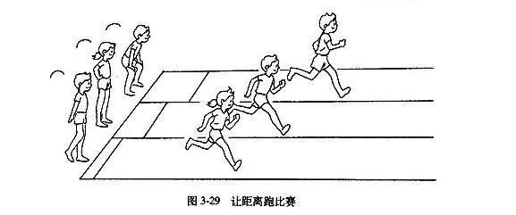
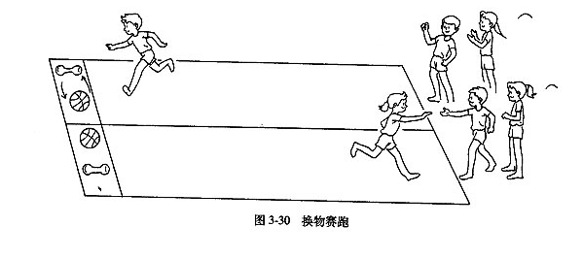
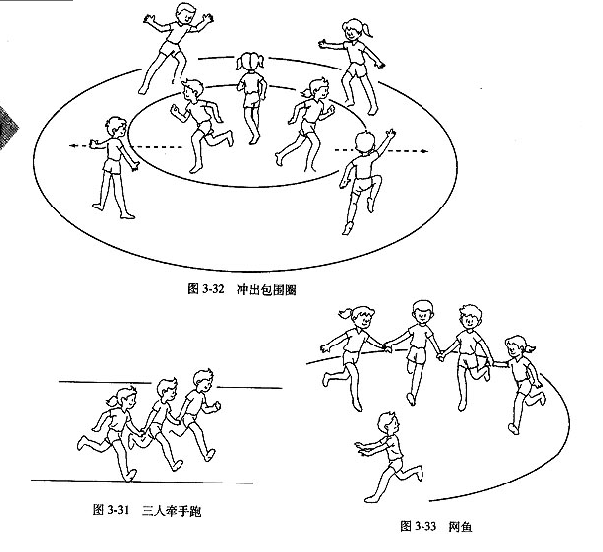
七.发展奔跑位移速度的游戏
发展奔跑位移速度的游戏是小学三至四年级走、跑与游戏教学的主要内容，通过各种形式的快速奔跑一定距离，体验早快速奔跑中的身体感受，从而进一步改进跑的动作，培养跑的正确姿势，提高位移速度和奔跑能力。特别是在游戏活动中，适当结合一些放松跑、加速跑、站立式起跑后的加速跑的练习，对学生掌握正确的动作，获得加速的身体感受，具有重要作用。途中跑是奔跑全过程中速度最快、距离最长的主要部分。在这段较长的距离中，速度和步长都比较稳定，不仅是改进跑的技术，培养跑的正确姿势，也是发展和提高位移速度的主要手段。因此，在游戏教学中，要让学生跑完一定的距离，才能有效地提高位移速度。小学三至四年级的快速奔跑距离，一般在30-60米之间为宜。
发展奔跑位移速度的游戏，推荐以下一些游戏内容供教师在教学中选用。例如，“间隔换人接力跑”、“集体握竿跑”、“25米往返接力跑”、“猜拳追逐跑”、“30米迎面穿梭接力跑”、“圆形接力跑”、“30米曲线跑接力跑”、“拉人跑”、“30米内通过2-3个障碍物跑”、“连续跨越几个障碍物跑”等（图3-34-43）
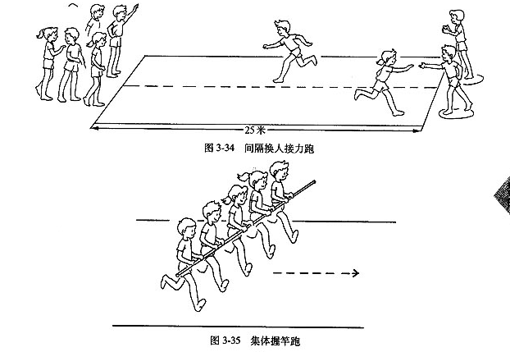
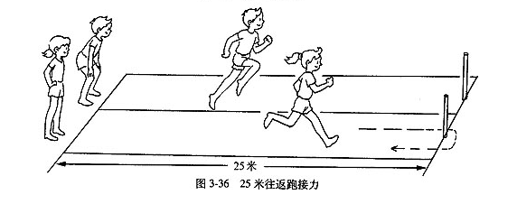
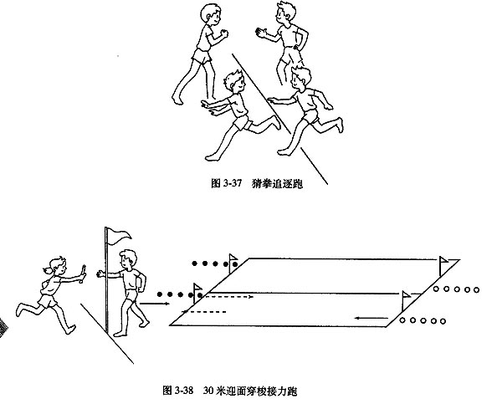
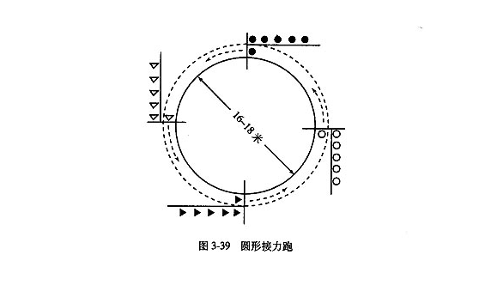
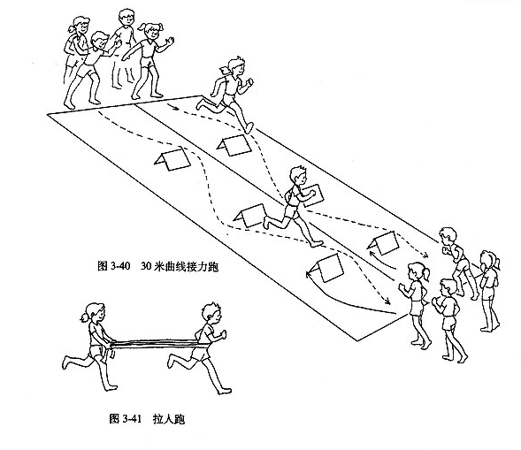
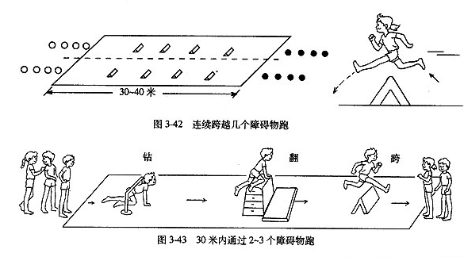

八.发展奔跑耐力的游戏发展快速跑能力的练习，如快速起动的跑、追拍跑、接力跑、障碍跑、不等距离的跑、50米争先跑等。
1、教学内容：“叫号领头跑”、“叫号结伴”
2、教学目标：
（1）能较快地掌握用均匀的速度、轻快的步伐参与奔跑游戏，初步体会跑时的动作和呼吸节奏。
（2）培养跑的正确姿势，发展耐力素质和持久跑的能力，提高集体协同动作的水平。
（3）培养吃苦耐劳、克服困难的精神和坚毅、顽强的意志品质。
3、教与学步骤：
（1）学生分成6-8人一队，排成横队做原地跑不动作，并有节奏地进行两、三步一呼，两、三步一呼吸的练习，要求能用前脚掌先着地、摆臂配合协调，呼吸有节奏。
（2）进行“叫号领头跑”游戏：将学生分成若干队，每对6-8人，排成一路中队，每队保持一定的间隔距离，沿大圆形慢跑（3-60）。教师发出号数口令后，各组该号学生迅速从外侧跑出，排到本组当排头领跑。
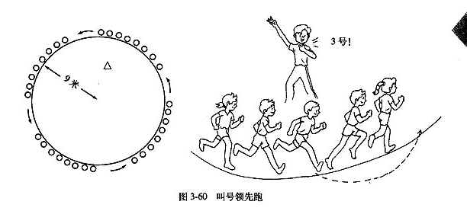
（3）该游戏在练习次数后，也可穿插“叫号结伴”游戏。在慢跑中，当听到教师数字口令后，学生立即以数字规定人数手拉手聚集在一起，以剩下的学生为失败。（图3-61）
4、教与学提示：
（1）.“叫号领头跑”游戏是学生持续慢跑中，突然加快速度跑一定距离在保持慢速跑进，因此，要求学生组队人数不宜太多，间隔距离不宜太大，以免因增加快速跑段距离而影响耐力。
（2）“叫号结伴”游戏已安排在“叫号领头跑”游戏之后进行，教师可采用多种叫号方式，如采用计算结果在6以内的加、减、乘、除法；变化结伴方式，如手牵手，手挽手，脚碰脚，等变化动作。
（3）在游戏活动中，教师要启发、引导学生在奔跑中体验呼吸的方法和跑的正确姿势，使学生跑的自然、轻松、耐久。
（4）游戏的场地可以随意选择，但要便于教学管理。
类似上述发展奔跑耐力的游戏内容还有：
游戏1.“多人牵手跑”
游戏准备：
（1）在操场画一个直径为20米的大圆（或小型环形跑道）
（2）录音机1台
游戏方法：（图3-62）
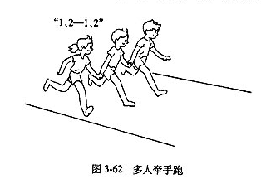
- 学生程一路终队在跑道上（或圆形）按音乐节奏慢跑。
- 当教师任意喊个数字，如“3”，则由学生自由组成三人牵手跑，同时三人呼喊“1、2-1、2”口令，统一步伐，剩下者为失败。
- 教师反复叫号，最后以失败者少的教学小组为胜。
- 最后教师喊“1”，则成原来一路纵队排列顺序慢跑或放松走步调整后，再继续游戏。
5、游戏规则：
（1）必须按规定人数牵手跑，多或少者均为失败。
（2）牵手跑时，必须按音乐节奏调整统一步伐。
（3）失败者不得停止跑步，或离开跑道。
6、游戏建议：
（1）教师叫号数一般控制在1-6之内。
（2）开始跑的速度可以慢些，脚步小些，跑的时间可以短些，带有一定基础后，在逐渐加快速度、增大步幅和增加跑的时间。
游戏2：“羊肠小道跑”
游戏准备：
- 在操场画长为20米的蛇形跑道8条（图3-63）
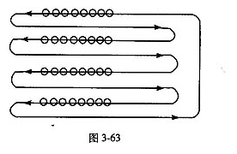
- 录音机1台
游戏方式：
- 学生分成人数相等4个队，分别以纵队排列在间隔跑道上。
- 游戏开始，学生按音乐节奏慢跑，始终保持匀速，用均匀一致的步伐，慢速度跑进。
- 当教师发出“追！”（或哨声）时，各队排头迅速沿跑道，用较大的步子，较快的速度追到前面一队后面尾随慢跑，依次进行，直至最后一名队员完成游戏。
- 最后以完成游戏最好的队为优生。
7、游戏规则：
- 必须沿跑道尾随，不得抄近路或离开跑道。
- 慢跑中，每队队员之间必须保持适宜的距离（以一臂距离为宜）
- 慢跑中，每队队员步伐要一致。
8、游戏建议：
（1）游戏开始前，在慢跑中先练习 方法，教师喊“呼呼-吸吸”口令，学生随口令体会动作。
（2）教师发出“追”的信号，间隔时间可视学生练习水平而定。
（3）游戏进行之中，可采用走不来调节体力，并在走不中练习有节奏的呼吸方法。
在奔跑游戏中，不仅要使学生跑得快，又能跑的持久。因此，小学三至四年级发展奔跑耐力的游戏内容，就是为了让学生在游戏欢乐的氛围中，忘却疲劳或推迟疲劳的出现，从而获得奔跑的动作体验和奔跑耐力的发展与提高。要使学生跑的轻快而持久，不仅要保持跑的正确姿势，还要让学生掌握耐力跑的方法和调节跑的速度，体会和运用跑时的动作节奏与呼吸节奏，同时，还要有克服困难的勇气、吃苦耐劳的精神和顽强的意志品质。学习发展奔跑耐力的游戏内容，有助于发展学生的身心健康，有助于全面达成领域目标。
九.发展耐力跑能力的练习，如自然地形跑、定时跑、定距跑等。
1、教学目标
（1）培养学生学习的兴趣，提高学生参与活动的积极性和主动性。
（2）培养学生灵敏、反应和协调素质，提高奔跑的耐力水平。
（3）发扬团结协作的集体主义精神，增强交往合作的意识，培养顽强的意志品质。
2、教学内容“群龙追尾”
3、教与学步骤
（1）教师简述游戏的方法、规则与要求，并请五位学生，与教师一起，进行分成两个队。
（2）将学生分成人数相等的四个队，每队8—10人为宜。首先，将各队分成人数相等的两个小组，组成两条小龙，进行游戏。
（3）“双龙追尾”结束后，由各队组成大龙，游戏开始，四条大龙的龙头相互追捉龙尾，每捉到一次的1分，最后以得分多的队为胜。
（4）最后各队再分为两组，组成八条小龙，进行“群龙追尾”游戏。最后也是以得分多的队为胜。
（5）游戏结束后，教师小结讲评，鼓励强龙，激励弱龙，畅谈感受，增强信心。

体验发展奔跑耐力身体动作游戏
例如，“轮流领先跑”、“叫号领头跑”、“呼喊口令跑”、“双人拉车跑”、“多人拉车跑”、“多人牵手跑”、“羊肠小道曲线跑”等。根据上述内容可利用学校自然地形或设计不同图形场地，配以轻快的音乐节奏进行游戏活动。在活动中，一般以较慢的速度、均匀的步伐，体验耐力跑时脚的柔和着地方法、动作节奏和呼吸节奏。
发展奔跑一般耐力水平的游戏
例如，“搬物赛跑”、“跳绳跑接力”、“改道通行”、“往返跑比赛”、“群龙追尾”等
（图3-55-59）
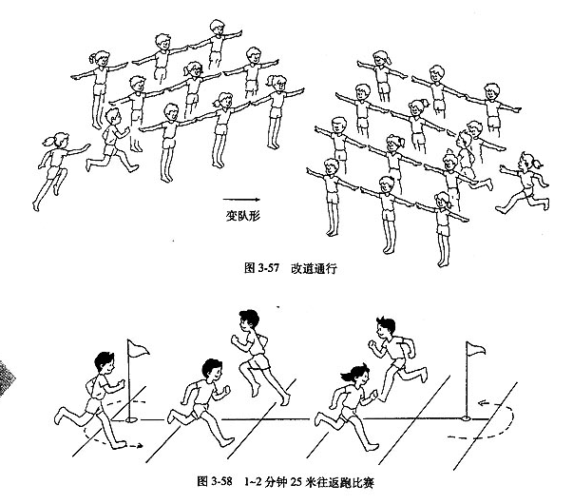
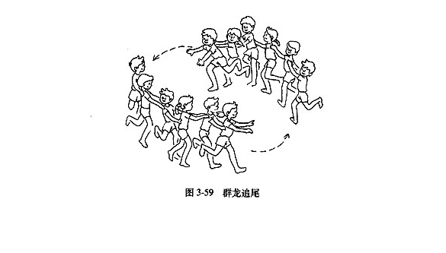
十. 教材内容：400-600米一般耐力跑
1、教学目标
（1）学习400---600米一般耐力跑技术，掌握2步一呼2步一吸的呼吸方法。
（2）发展学生的耐力素质，提高心肺功能。
（3）培养学生克服困难、挑战自我、战胜自我的意志品质。
2、重 难 点：动作协调，呼吸方法正确。
3、教 法：讲解、练习、纠正、语言提示。
4、易犯错误：
（1）呼吸方法不正确，学生张着嘴呼吸。
（2）体力分配不合理，先快速，后来没有体力，甚至跑不完全程。
（3）步子太小，身体左右摇晃。

